|  |  |  |
| --- | --- | --- |
| **Лабораторная работа №3** | **Выполнили** |  |
| **Группа** | ИИТ - 273 |
| **Дата** |  |
| **Подпись преподавателя** |  |
| **Дата отчета** |  |
| **Оценка, подпись** |  |

График значений функции P(t)

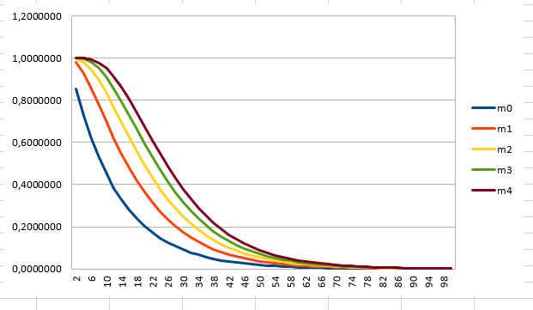

График значений функции f(t)

График значений функции λ(t)

График вероятностей P(t)

График средних значения вероятностей P(t)